Ağustos ayında ciro endeksi bir önceki yılın Ağustos ayına göre %18 arttı…

Alışveriş Merkezi Yatırımcıları Derneği ile Akademetre Research tarafından ortaklaşa oluşturulan AVM Endeksi’nin Ağustos ayı sonuçları açıklandı. Her ay düzenli olarak yayınlanan verilere göre ciro endeksi 2012 Ağustos ayına göre %18 artış göstererek 163 puana ulaştı.

The sales index increased by 18% in August compared to the August of the previous year...

The SC Index which has been generated as a joint project by AYD and Akademetre Research has been announced with the latest finding covering the 2013 First Half and August period. According to the periodically publicised data, compared to the same month of the previous year, the sales have increased by 18% and reached 163 points.

Sales Index
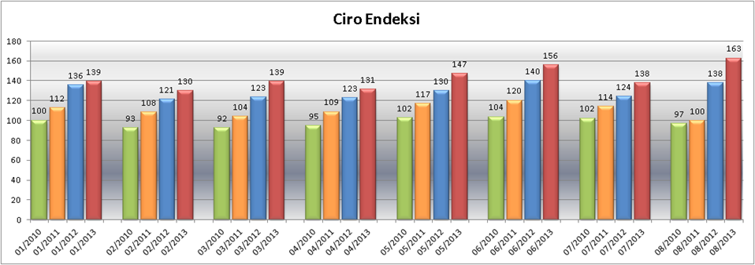

*Sektöre ait ciro endeksi, Anadolu ve İstanbul'un GLA büyüklükleri ağırlandırarak hesaplanmıştır.
* Sector sales index, calculated by the weighted average size of Anatolia and Istanbul GLAs.

AVM’lerdeki kiralanabilir alan (m²) başına düşen cirolar 2013 Ağustos ayında, İstanbul’da 667TL, Anadolu’da 588TL olarak gerçekleşerek Türkiye genelinde 620TL’ye ulaşmıştır.

In August 2013, the sales per SCs leasable area (sqm) has reached 667 TL in Istanbul, 588 TL in Anatolia and 620 TL in Turkey.

Sales Index
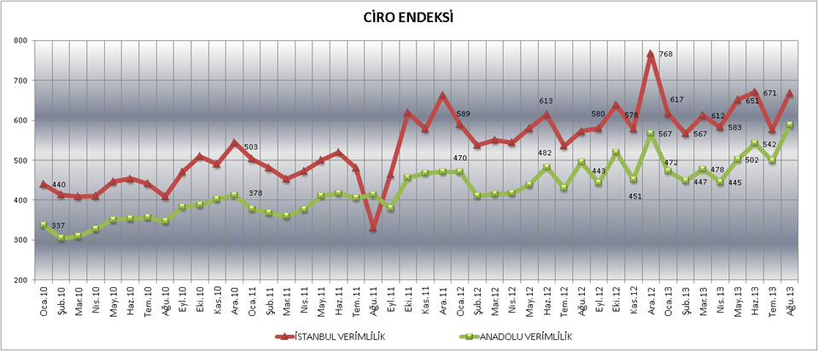

Ağustos’ta tüm ürün kategorilerinde ciro artışı yaşandı…
Geçtiğimiz yılın Ağustos ayına göre 2013 Ağustos ayında tüm ürün kategorilerinde endeks yükseldi. Teknoloji market/elektrikli eşyalar ciroları %17, ayakkabı/çanta ciroları %13, hipermarket ciroları %4, giyim ciroları %17, yiyecek/içecek alanlarının ciroları %12 ve AVM’lerdeki diğer alanların ciroları %24 artış göstermiştir.

Sales increase noted in all index caregories in August…

When compared to the same month of last year, a sales increase has been noted in all index categories in August 2013. The inrease rates that have been observed in the index categories are as follows; 17% in technology market and electric appliances sales, 13% in shoe & bag sales, 4% in hypermarket sales, 17% in clothing sales, 12% in sales of food and beverage areas located in the SCs and 24% in sales of the other shops in the SCs.

Sales Index by Categories
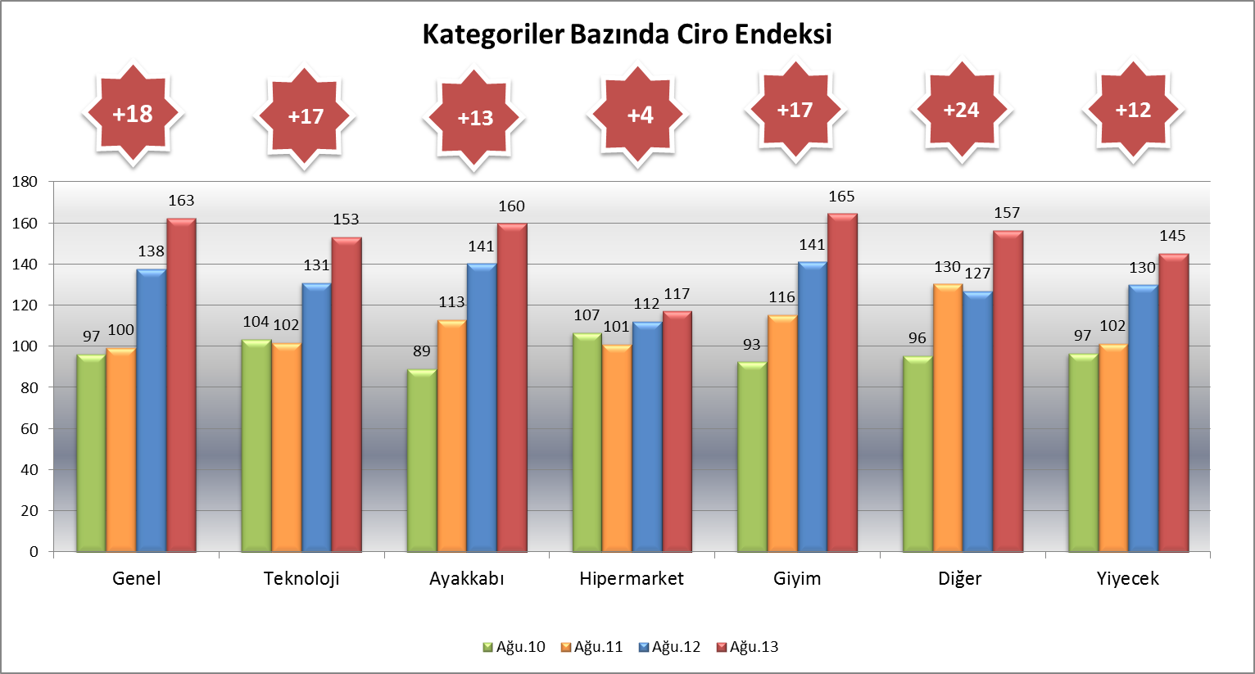

Ziyaret Sayısı Endeksi

Ziyaret sayısı endeksinde, Ağustos ayında, geçtiğimiz Temmuz ayına göre endeks değerinde %8’lik bir artış gözlenmiştir.

Foot-fall Index

Compared to last July, an increase of 8 % has been noted in footfall index in August 2013.

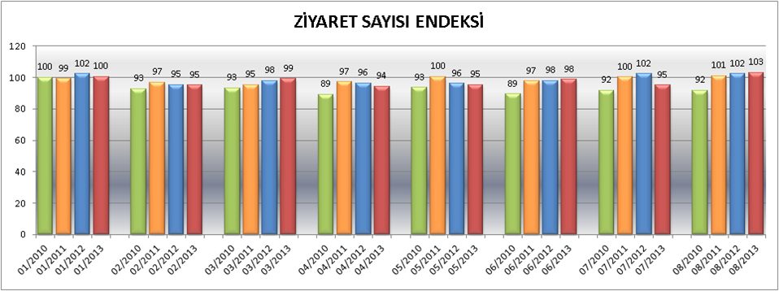

AVM Endeksi Ağustos ayı sonuçlarını değerlendiren AYD Başkanı Hulusi Belgü “Bu yıl Ramazan Bayramının Ağustos ayına denk gelmesi sebebi ile ciroların hediyelik eşyayı da içeren ‘’diğer’’ kategorisinde daha çok artış gösterdiğini gözlemlemekteyiz. Genel olarak tüm kategorilerde göze çarpan yükseliş ise gerçekleştirilen sezon sonu indirim kampanyaları ile ilişkilendirilebilir.”dedi.

Reviewing SC Index August figures, AYD Chairman Mr. Hulusi Belgü says “Due to Ramadan Holiday in August, the most significant sales increases have been noted in the ‘’other’’ category which comprises giftware. The sales increase that has been seen generally in all categories is associated with the end-of-season discount campaigns conducted during August.’’

Bilgi
“AVM CİRO Endeksi Temmuz 2013, AVM Ziyaretçi Endeksi Temmuz 2013 tabloları” sunulmuştur. AVM ENDEKSİ’ne ilişkin veriler, AYD ve Akademetre Research tarafından her ay düzenli olarak yayınlanmaktadır.

www.ayd.org.tr

iletişim danışmanı .

+90(212) 230 2055 – 232 36 55
info4@bezegroup.org
www.bezegroup.org

